2014年临沂市中考英语试题
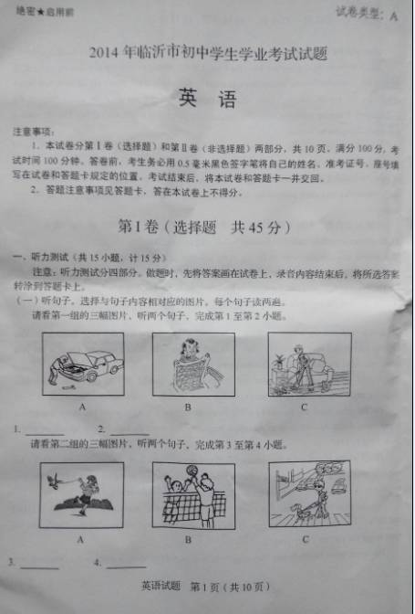

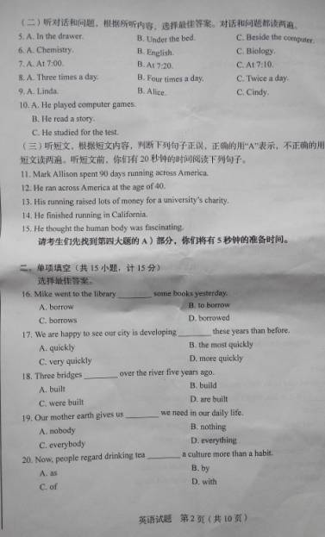

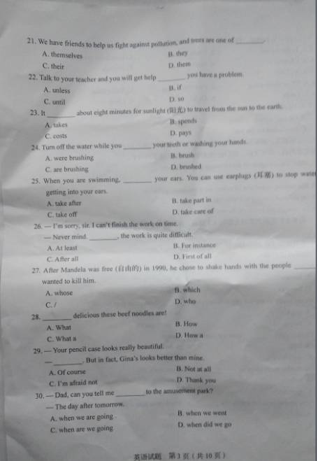
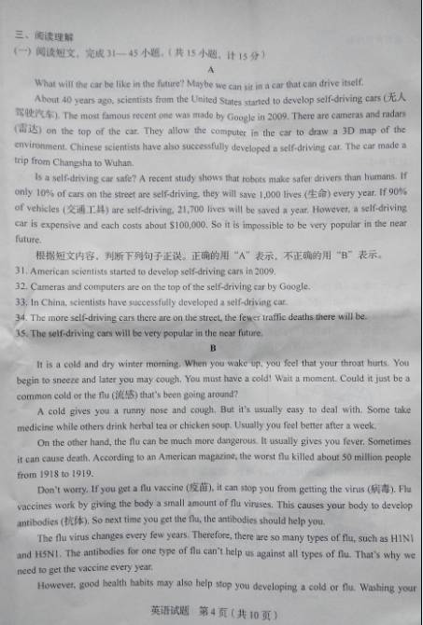

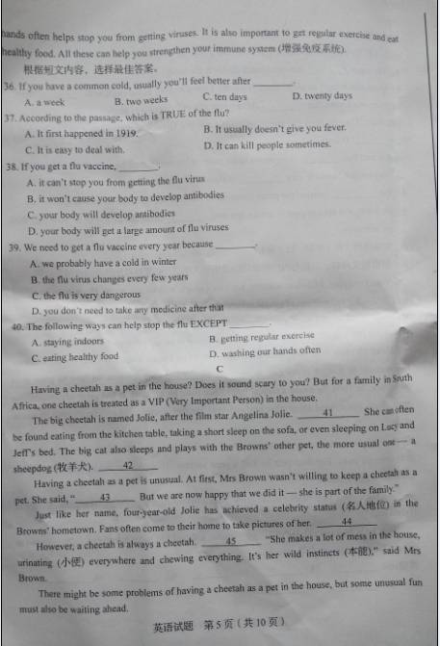
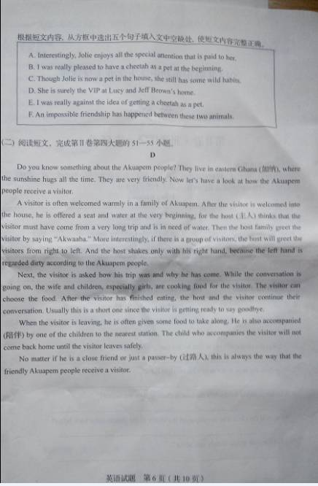
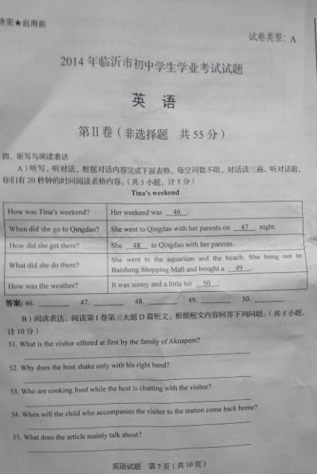

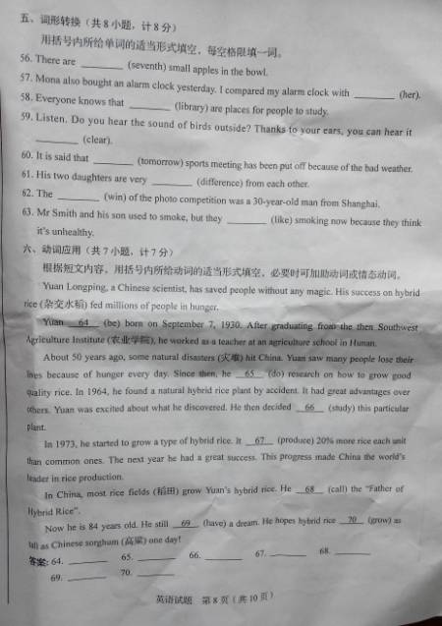[来源:学*科*网]
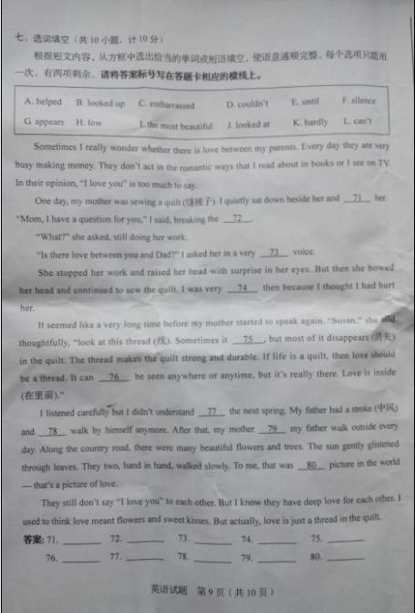[来源:学科网]
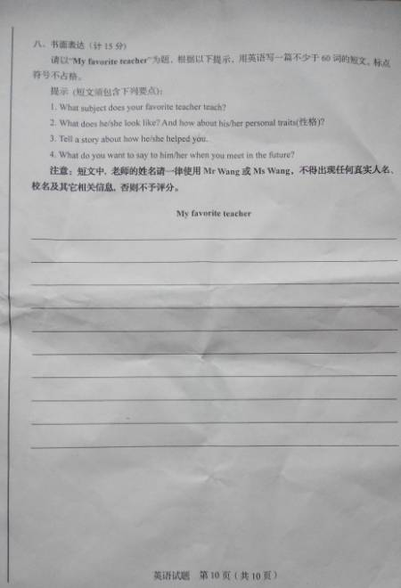[来源:学+科+网Z+X+X+K][来源:学科网ZXXK]

2014年临沂市初中学生学业考试题
英语参考答案

一至三大题 (1— 45小题)
(一) 答案:
1—15. 略
16—20 BDCDA
21—25 DBACD
26—30 CDBDA
31—35 BBAAB
36—40 ADCBA
41—45 DFEAC
(二) 评分说明：
1. 1—45小题共45分，每小题1分。
2. 凡与答案不符者不得分。
四、听写与阅读表达 (46—55小题)
(一) 答案：
46—50. 略
51. A seat and water.
52. Because the left had is regarded dirty according to the Akuapem people.
53. The wife and children, especially girls. [来源:Z。xx。k.Com]
54. After the visitor leaves safely. (The child who accompanies the visitor to the station won’t come back home until the visitor leaves safely.)
55. How the Akuapem people receive a visitor. (The way that the friendly Akuapem people receive a visitor. )
(二) 评分说明：
1. 本大题共15分。46—50小题，每小题1分；51—55小题，每小题2分。
2. 46—50小题：凡与答案不符者不得分。
3. 51—55小题：有与答案不符者，只要符合本题要求，句意和语法正确，即可得分；有大小写错误、拼写错误或语法错误，可酌情扣分；所写的句子虽无语法错误，意思通顺，但与题意不符者，不得分。
五、词形转换（56—63小题）
(一) 答案：
56. seventh 57. hers 58. libraries 59.clearly 60.tomorrow’s
61. different 62. winner 63. dislike
(二) 评分说明：
1. 本大题共8分，每小题1分。
2. 每小题只能写一个答案，如果写了两个或两个以上答案，即使其中一个是对的，也不得分；有大小写错误、拼写错误或语法错误，该小题不得分。
六、动词应用（64—70小题）
(一) 答案：
64. was 65. has done 66. to study 67. produced 68. is called
69. has 70. will grow
(二) 评分说明：
1. 本大题共7分，每小题1分。
2. 每小题只能写一个答案，如果写了两个或两个以上答案，即使其中一个是对的，也不得分；有大小写错误、拼写错误或语法错误，该小题不得分。
3. 有与答案不符者，只要符合本题要求，句意和语法正确，也可得分。
七、选词填空（71—80小题）
(一) 答案：
71. J 72. F 73. H 74. C 75. G 76. K 77. E 78. D 79. A 80. I
(二) 评分说明：
1. 本大题共10分，每小题1分。
2. 每小题只能写一个答案，如果写了两个或两个以上答案，即使其中一个是对的，也不得分。
八、书面表达: 略
评分说明：本大题共15分, 请按以下四档标准进行评分。
第一档：(15分) 符合题意要求，表达完整，条理清晰，语句通顺，语言正确无误。
第二档：(11—14分) 符合题意要求，表达基本完整，条理较清晰，语句较通顺，语言基本无误。
第三档：(6—10分) 基本符合题意要求，表达基本完整，条理较清晰，语句较通顺，语言有部分错误。
第四档：(0—5分) 不符合题意要求，表达不够清楚，逻辑关系混乱，语言错误很多。
(注意：短文中不得出现任何人名、校名及其它相关信息，否则不予评分。)

